ΔΕΛΤΙΟ ΤΥΠΟΥ

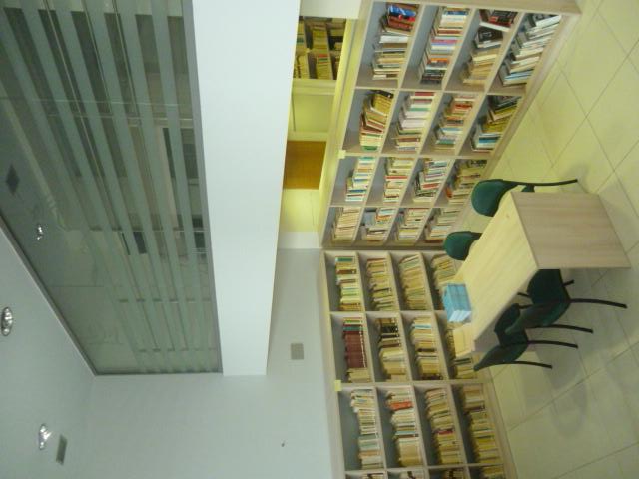
Ο Δήμος Αλμυρού ανακοινώνει την έναρξη της Δημοτικής Βιβλιοθήκης, η οποία θα λειτουργεί από Δευτέρα έως Παρασκευή με διευρυμένο ωράριο 9:00 μέχρι 9:00 το βράδυ.
Πρόκειται για μια σύγχρονη βιβλιοθήκη, η οποία θα λειτουργεί ως δανειστική και ως αναγνωστήριο αλλά θα φιλοξενεί και πλήθος πολιτιστικών δρώμενων , όπως παρουσιάσεις βιβλίων, βιντεοπροβολές, συζητήσεις κ.α
Στη Βιβλιοθήκη, μπορεί κανείς να βρει μια μεγάλη γκάμα βιβλίων, που εκτείνεται από παιδική λογοτεχνία, ιστορία, μυθιστορήματα, διηγήματα για ενήλικες, βιβλία επιστημονικού χαρακτήρα, θεατρικά έργα μέχρι και πληροφοριακά τεκμήρια.
Ιδιαίτερα αξιόλογος αριθμός βιβλίων έχει προέλθει από τη γενναιόδωρη προσφορά της προσωπικής βιβλιοθήκης του Συντοπίτη μας, διακεκριμένου ζωγράφου, κου Ακριβόπουλου, από δωρεές άλλων φορέων, όπως η Τράπεζα Πειραιώς αλλά και από ιδιώτες που μας χάρισαν βιβλία τους.
Θα πρέπει να τονίσουμε ότι ανάμεσα στις χιλιάδες των τόμων, έχει δημιουργηθεί και ξεχωριστή γωνιά για Αλμυριώτες συγγραφείς, τα βιβλία των οποίων προσδίδουν τοπικό χρώμα στο σύγχρονο στέκι γνώσης που αποκτά η πόλη μας.
Επίσης, πολύ σύντομα θα δοθεί σε λειτουργία η αίθουσα πληροφορικής, στην οποία έχουν ήδη τοποθετηθεί ηλεκτρονικοί υπολογιστές για εκπαιδευτικούς σκοπούς με δωρεάν πρόσβαση στο διαδίκτυο για τους πολίτες που δεν έχουν στο σπίτι τους ίντερνετ.
Οι ενδιαφερόμενοι μπορούν να επισκέπτονται το χώρο της βιβλιοθήκης και να δανείζονται τα βιβλία που επιθυμούν, υπογράφοντας ένα ειδικό έντυπο υπεύθυνης δήλωσης.
Κύριο μέλημα της Δημοτικής αρχής είναι η Βιβλιοθήκη να αποτελέσει ένα χώρο γνώσης, μελέτης και πολιτιστικής προσφοράς προς όλους τους δημότες αλλά και να αποκτήσουν μια πνευματική εστία που έως τώρα έλειπε από το Δήμο Αλμυρού.

